Ostrzeszów, 25.11.2013 r.

……………….…………………
…….……………………………
………….………………………
Dane Firmy składającej ofertę

ZAPYTANIE OFERTOWE

Zwracam się z prośbą o przedstawienie oferty na kubki reklamowe.
Opis przedmiotu:
- kubek ceramiczny
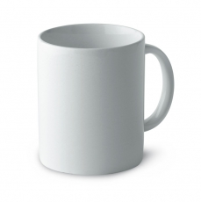
- ilość 100 szt.
-nadruk - kolor: 4 loga (UE z hasłem, LEADER, OLGD, PROW)
- projekt
- transport gratis
- realizacja 3 dni

Wartość oferty brutto?
……………………………………………………….

Termin składania oferty: 7 dni
Zamawiający dokona oceny ważnych ofert na podstawie następujących kryteriów:
- Cena 100%
Oferty proszę kierować do:
Izabela Cichoń
Pracownik Biura SOLGD
iza.cichon@olgd.org.pl tel. /62/586 03 20, tel./fax /62/505 81 36
Stowarzyszenie "Ostrzeszowska Lokalna Grupa Działania"
ul. Przemysłowa 27
63-500 Ostrzeszów

